Відділу комунікацій,
ІТ підтримки та адміністрування реєстрів

Службова записка

Управління контролю Регіонального відділення ФДМУ по Дніпропетровській, Запорізькій та Кіровоградській областях на виконання Доручення Фонду державного майна України від 11.10.2017№ К/46 надає інформацію про об’єкти, які успішно приватизовані і розвиваються приватними інвесторами за вересень 2021 року.

Об’єкт державної власності - одноповерхова будівля літ. «Б» (колишня лазня), яка має приміщення з № 1 по № 87, загальною площею 761,6 кв. м., яка розташована за адресою: Дніпропетровська область, м. Першотравенськ, вул. Молодіжна, 12-А

Регіональним відділенням у 2019 році взято на контроль виконання умов договору купівлі-продажу від 13.11.2019 № 1249 – одноповерхової будівлі літ. «Б» (колишня лазня), яка має приміщення з
№ 1 по № 87, загальною площею 761,6 кв. м., яка розташована за адресою: Дніпропетровська область, м. Першотравенськ, вул. Молодіжна, 12-А.
На момент приватизації об’єкт державної власності знаходився в незадовільному стані та потребував капітального відновлення.
Об’єкт приватизації до продажу
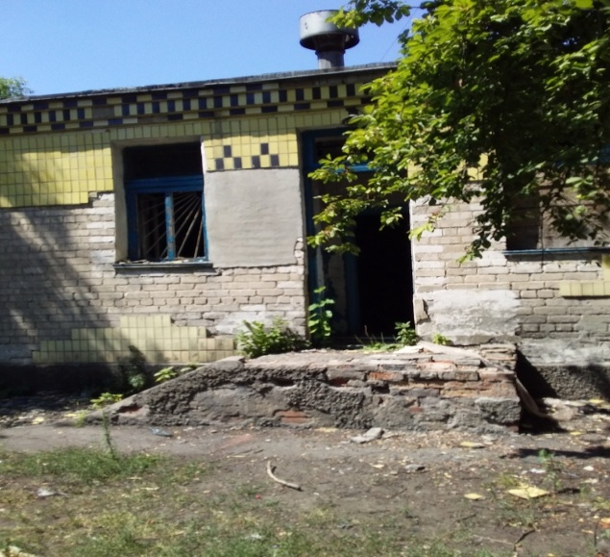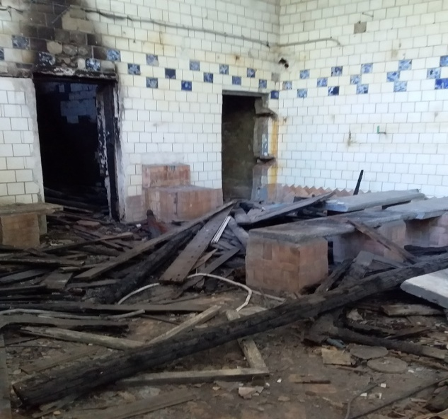
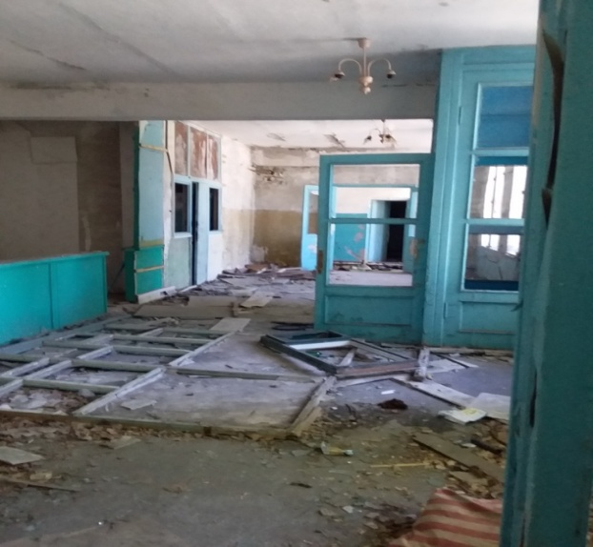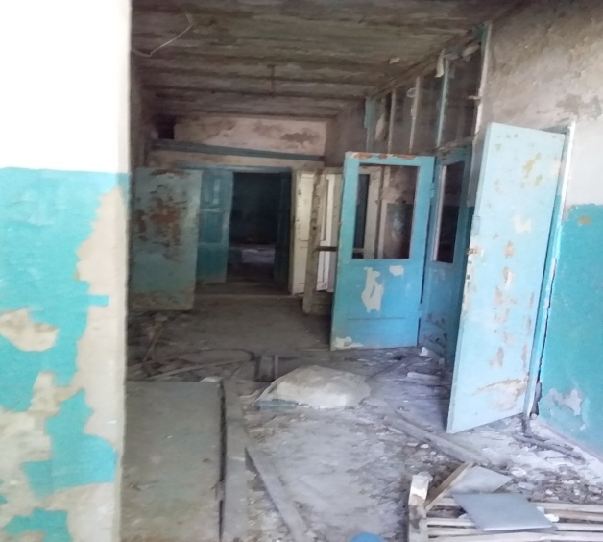

Об’єкт приватизації на теперішній час
На теперішній час в усіх приміщеннях будівлі проведено сучасний євроремонт. Зовні стіни утеплені, поштукатурені та пофарбовані. Вікна замінені на сучасні металопластикові з металевими решітками. Двері центрального входу металопластикові, двоє інших дверей металеві. Всередині стеля та стіни поштукатурені, пофарбовані, підлога встелена кахельною плиткою. Вздовж стін встановлені металеві радіатори централізованого опалення, підведені мережі електро та водопостачання, є лічильники обліку спожитих послуг. Крім того, приміщення обладнано мережами пожежної та охоронного сигналізації, встановлені їх датчики та пульт керування. З фасадної сторони будівлі прилегла територія укладена тротуарною плиткою.
На підконтрольному об’єкті відкрито магазин непродовольчих товарів «Еталон», в якому здійснюється продаж меблів, сантехніки та будівельних матеріалів.
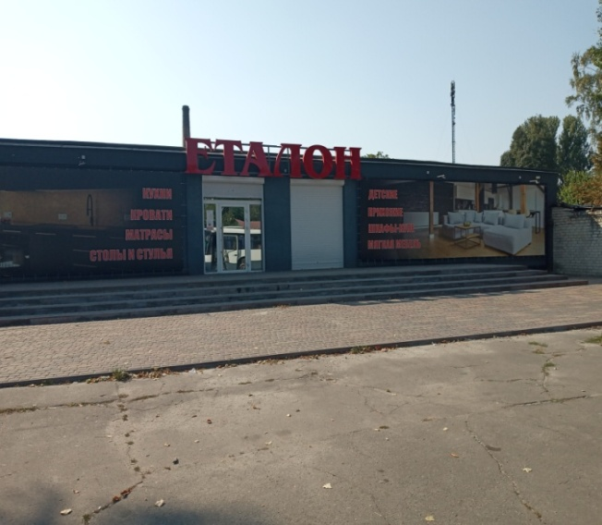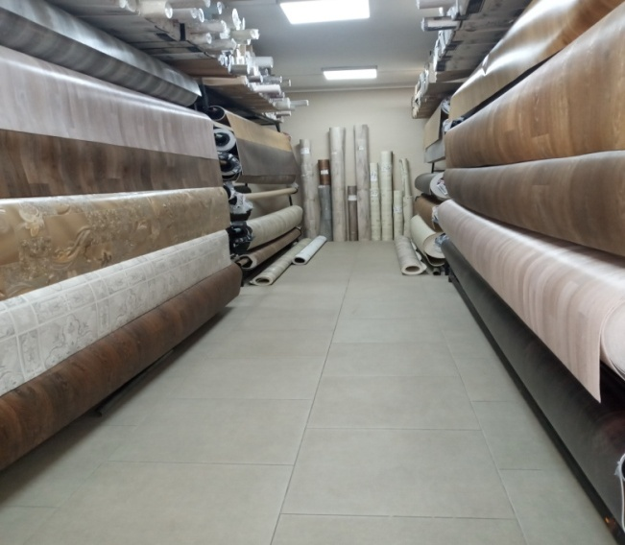

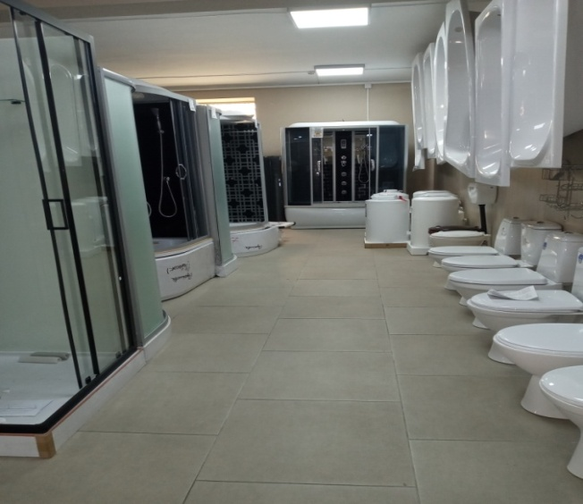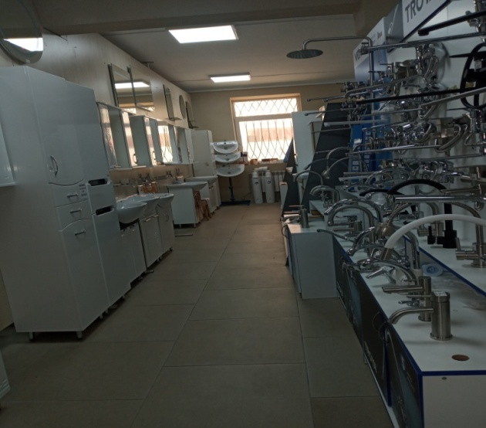
Начальник
управління контролю Галина ШУРИН

ПОГОДЖЕНО:

Заступник начальника
Регіонального відділення Ольга ТОКМАКОВА

Ткачук 744-34-47 ренко
01.10.2021

